

**Instituto de Gestão e Tecnologia da Informação**

**Relatório do Projeto Aplicado**

Modelo arquitetural para refatoração da camada de backend do processo de faturamento de pedidos

Matheus Fenólio do Prado

Orientado: Professor Reinaldo Galvão

Junho de 2022



**Matheus Fenólio do Prado**

**INSTITUTO DE GESTÃO E TECNOLOGIA DA INFORMAÇÃO**RELATÓRIO DO PROJETO APLICADO

Modelo arquitetural para refatoração da camada de backend do processo de faturamento de pedidos

Relatório de Projeto Aplicado desenvolvido para fins de conclusão do curso MBA em Arquitetura de software e soluções.  
  
Orientador: Professor Reinaldo Galvão

**Espirito Santo do Pinhal  
Junho de 2022**

**Sumário**

1. CANVAS do Projeto Aplicado 4

1.1 Desafio 5

1.1.1 Análise de Contexto 5

1.1.2 Personas 6

1.1.3 Benefícios e Justificativas 7

1.1.4 Hipóteses 8

1.2 Solução 9

1.2.1 Objetivo SMART 9

1.2.2 Premissas e Restrições 11

1.2.3 Backlog de Produto 13

2. Área de Experimentação 14

2.1 Sprint 1 16

2.1.1 Solução 16

● Evidência do planejamento: 16

● Evidência da execução de cada requisito: 16

● Evidência dos resultados: 16

2.1.2 Experiências vivenciadas 16

2.2 Sprint 2 17

2.2.1 Solução 17

● Evidência do planejamento: 17

● Evidência da execução de cada requisito: 17

● Evidência dos resultados: 17

2.2.2 Experiências vivenciadas 17

2.3 Sprint 3 18

2.3.1 Solução 18

● Evidência do planejamento: 18

● Evidência da execução de cada requisito: 18

● Evidência dos resultados: 18

2.3.2 Experiências vivenciadas 18

3. Considerações Finais 19

3.1 Resultados 19

3.2 Contribuições 19

3.3 Próximos passos 19

## 1. CANVAS do Projeto Aplicado

Figura conceitual, que representa todas as etapas do Projeto Aplicado.

## Desafio

### 1.1.1 Análise de Contexto

Uma empresa possui um sistema para fazer ordens de compra. Ele foi primariamente baseado para atender poucas pessoas realizando vendas na rede local, porém com o aumento da demanda, novos vendedores, tanto quanto internos e externos foram contratados. Isso gerou uma sobrecarga no processo que a realiza o faturamento e procedimentos no ERP principal de controle do setor fiscal. Essa sobrecarga frequentemente gera erros, travamentos de ordens e não pode ser executado por vendedores externos.

**Matriz CSD**

|  |  |  |  |
| --- | --- | --- | --- |
|  | **Certezas** | **Suposições** | **Duvidas** |
| **Atores** | * O time de vendas sabe que o sistema não foi planejado para o uso atual. * O time de desenvolvimento tem vontade de refatorar esse processo pelo numero de chamados gerados para o suporte. |  |  |
| **Cenários** | * Ordens devem ser faturadas o mais rápido possível. * Sistema deve ser capaz de se recuperar caso um faturamento de errado * Deve ser possível faturar pedidos externamente |  |  |
| **Regras** | * É preciso criar um plano de refatoração * Desenho da nova arquitetura | * Precisa ser escalável |  |

**POEMS**

|  |  |  |  |  |
| --- | --- | --- | --- | --- |
| **Pessoas** | **Objetos** | **Ambiente** | **Mensagem** | **Serviços** |
| Quem está envolvido no contexto em análise? | Que objetos fazem parte do ambiente? | Quais são as características do ambiente? | Que mensagens são comunicadas? | Quais serviços são oferecidos? |
| **Desenvolvedores** | Notebook | Escritório | Desenvolvimento de demandas relacionadas aos sistemas próprios | Desenvolvimento das funcionalidades e correção de bugs |
| **Suporte de T.I** | Notebook | Escritório | Atuando no suporte a usuários dos sistemas internos | Apoio as operações realizadas nos sistemas |
| **Vendedores internos** | Notebook | Escritório | Vendendo produtos para clientes | Proporcionando novos negócios para a empresas. |
| **Vendedores externos** | Notebook | Residencia do cliente | Entrando em contato com possíveis novos clientes | Proporcionando novos negócios para a empresas. |

|  |  |
| --- | --- |
| **Registros** | **Insights** |
| As informações iniciais foram obtidas através de entrevista com vendedores, e com pessoal de suporte da empresa | * Envolver bastante os desenvolvedores e arquitetos no desenho da solução * Envolver o setor de vendas, suporte e processos. |

### 1.1.2 Personas

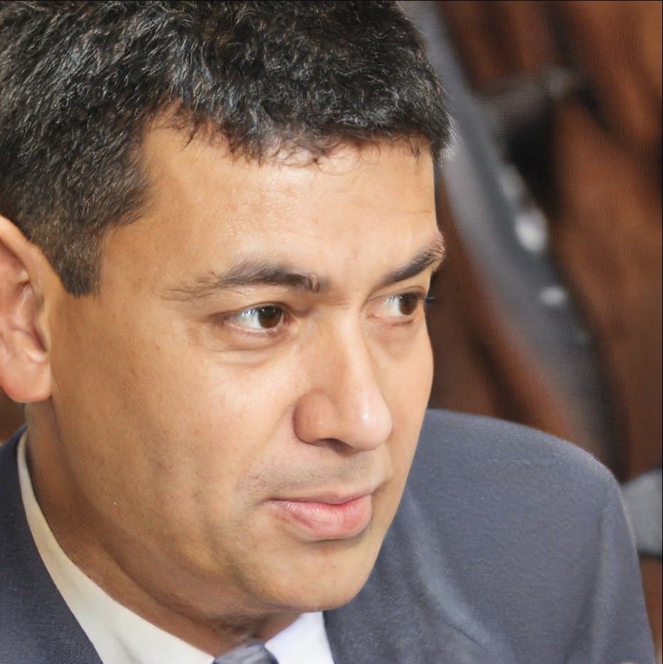

**Roberto Castro**

* Gerente de TI
* 45 anos
* 9 anos de empresa

**O que ele pensa e sente?**

* Fica feliz em ver a empresa crescendo com ajuda da tecnologia.
* Frustração por conta da quantidade de tickets por conta do sistema que não foi desenhado para situação atual.
* Tem medo que o processo de faturamento pare e o setor de vendas.

**O que ele escuta?**

* Processo de faturamento é lento e com falhas constantes.
* Vendedores externos precisam ligar para vendedores internos pedindo para que uma ordem seja faturada.

**O que fala e faz?**

* Gerencia os processos de T.I relacionados aos sistemas implementados.
* Responsável por dar suporte ao setor de venda**.**

**O que ele vê?**

* Processo que não atende as necessidades atuais, sobrecarregando a T.I com tickets repetidos.

**Quais são suas necessidades?**

* Precisa de um processo mais confiável e que atenda as novas necessidades.

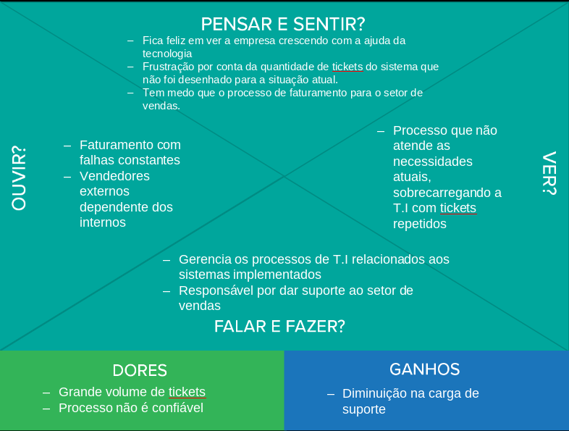

**Ana Camargo**

* Vendedora interna
* 45 anos
* 10 anos de empresa

**O que ele pensa e sente?**

* Vendas demoram muito para serem faturadas.
* Com frequência precisa abrir um ticket para uma ordem que travou por um erro no faturamento.
* Perde tempo faturando ordens para vendedores externos que não tem acesso ao processo.

**O que ele escuta?**

* Ordens não estão fluindo e ela precisa ser mais produtiva para conseguir atender mais clientes.

**O que fala e faz?**

* Realiza vendas por telefone a clientes fidelizados.

**O que ele vê?**

* Processo ineficiente que a atrapalha na performance e experiencia de seu atendimento.

**Quais são suas necessidades?**

* Processo mais rápido e tolerante a falha.

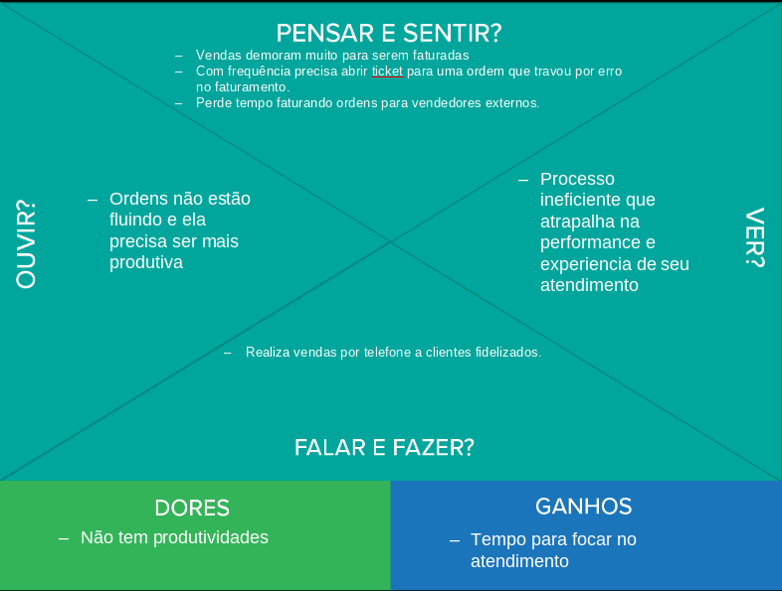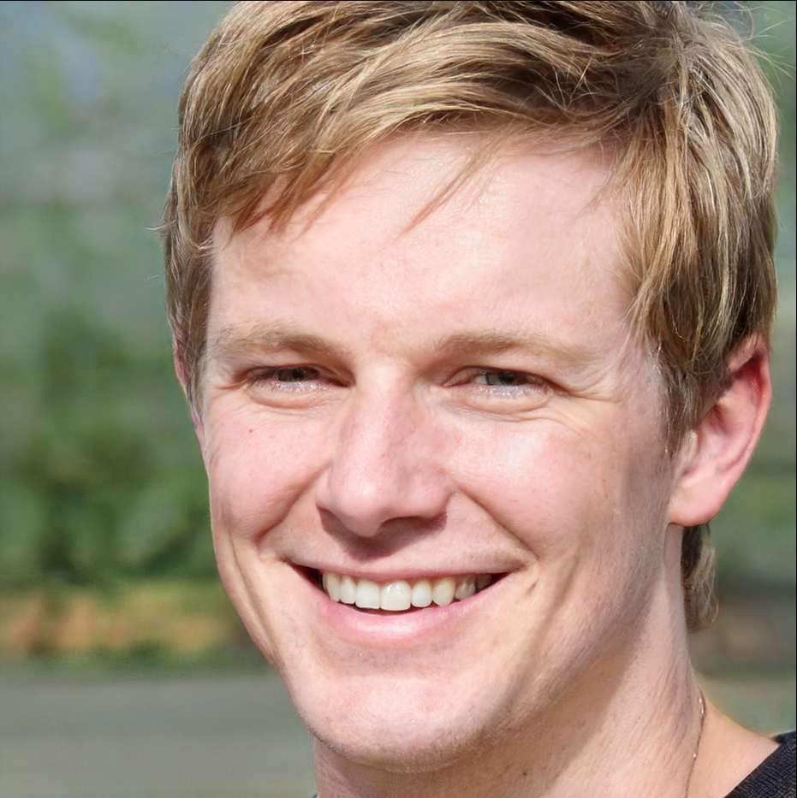

**Altamir Abrantes**

* Vendedor externo
* 25 anos
* 2 anos de empresa

**O que ele pensa e sente?**

* Não tem autonomia, pois não pode faturar ordens por conta própria.
* O sistema não é capaz de atender sua demandas.

**O que ele escuta?**

* Suas ordens demoram demais para serem efetivadas.

**O que fala e faz?**

* Realiza visita a possíveis novos clientes.

**O que ele vê?**

* Sistema que o impede de atender o cliente na hora de sua visita, pois o sistema não o permite.

**Quais são suas necessidades?**

* Um processo que o permita atender o cliente no mesmo instante de sua visita, para garantir a satisfação do mesmo e garantir sua fidelização.

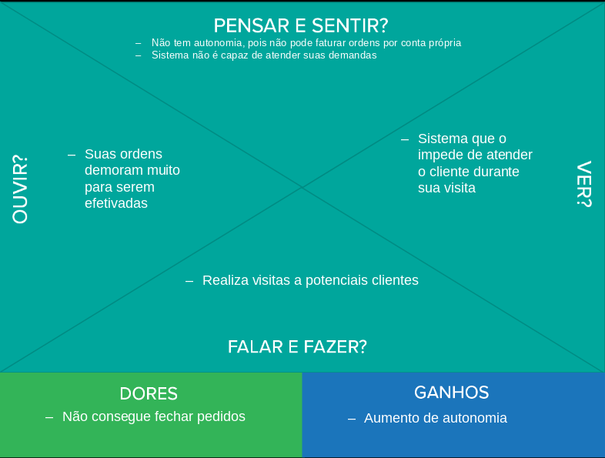

### 1.1.3 Benefícios e Justificativas

|  |  |
| --- | --- |
| **Itens** | **Faturamento de pedidos** |
| **Objetivos** | Realizar a inserção de dados necessários para criação de invoices no sistema fiscal |
| **Atividades** | Consumir dados de uma filha e processa-los no sistema fiscal |
| **Questões** | - Podemos ter comportamentos diferentes para cada rodem?  - Como devemos lidar com falhas? |
| **Barreiras** | Consistência dos dados necessários |
| **Ações do cliente** | Checar os dados do pedido e do cliente.  Iniciar o processo de faturamento de uma ordem |
| **Funcionalidades** | Fatura um pedido |
| **Interação** | Reage a um evento produzido pelo sistema de compras |
| **Mensagem** | Faturamento em progresso  Faturamento com status {sucesso | falha} |
| **Onde ocorre** | Após o ERP de pedidos produzir um evento na fila |
| **Tarefas aparentes** | Restruturar o flow.  Criar uma maneira de notificar o ERP de pedidos.  Criar o producer e consumer |
| **Tarefas escondidas** | N/A |
| **Processos de suporte** | LOGS |
| **Saída desejável** | Pedido faturado |

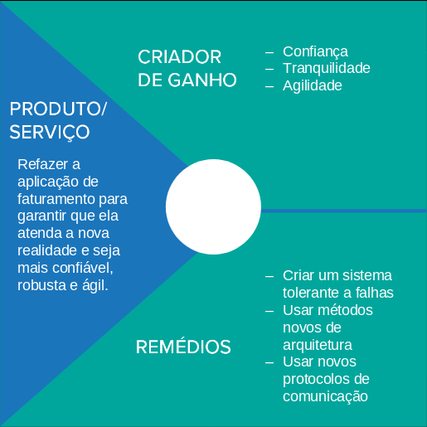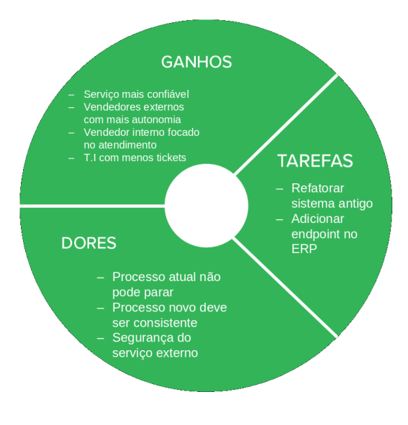

### 1.1.4 Hipóteses

* Matriz de observações para hipóteses.

|  |  |
| --- | --- |
| **Observação** | **Hipótese** |
| Devemos tentar reprocessar uma ordem em caso de erro? | Podemos implementar um sistema de retry antes de retornar o erro |
| Devemos usar mensageria? | Para facilitar o processo de expor essa funcionalidade, um endpoint seria mais adequado |
| Serviço deve ficar o tempo todo online? | Podemos criar regras para escalar o microserviço baseado na hora para evitar uso desnecessário de recursos. |
| Devemos fazer a migração completa ou aos poucos? | Podemos fazer migração aos poucos, criando um estratégia de migrar os vendedores que atendem cliente com menor criticidade |

* Priorização de Ideias.

|  |  |  |  |  |  |  |  |  |
| --- | --- | --- | --- | --- | --- | --- | --- | --- |
| **Ideias** | **B** | **A** | **S** | **I** | **C** | **O** | **Somatório** | **Priorização** |
| Refatorar o serviço de faturamento para rodar em container | 5 | 5 | 1 | 4 | 5 | 5 | 25 | 1 |
| Fazer o novo microserviço reagir a novas ordens enviadas para faturamento | 4 | 5 | 5 | 1 | 3 | 5 | 23 | 2 |
| Criar um sistema de retry | 4 | 5 | 3 | 3 | 5 | 5 | 25 | 4 |
| Adicionar um sistema de para informar o vendedor do status do faturamento | 5 | 3 | 5 | 2 | 5 | 5 | 25 | 3 |

## 1.2 Solução

### 1.2.1 Objetivo SMART

Usar o C4 model para refatorar um sistema de faturamento que não atende as necessidades atuais da empresa e que foi desenvolvido usando um estrutura que não facilita a manutenção, não tem recuperação de falhas e que constantemente necessita o suporte de T.I para destravar uma operação.

O objetivo é em dois meses termos um desenho de um sistema que se adeque as novas necessidades da empresa, implementando boas praticas de projeto para garantir que no futuro não seja necessário um esforço grande para manter ou atualizar seus processos.

### 1.2.2 Premissas e Restrições

**Premissas**:

* O refactor será em etapas para garantir um transição tranquila
* Time de desenvolvimento terá esse refactor como prioridades
* Projetos com acesso ao código fonte serão modificados conforme necessidade

**Restrições**

* Sistema de faturamento não pode parar em momento algum para evitar perde de vendas
* Projeto usará libs concedidas pelo programa fiscal para garantir que o processo será executado corretamente
* Novo projeto deve ser pensado para ser executado com a infraestrutura ja existentes da empresa

**Riscos do projeto:**

* **R001** – Risco de ataque para expor o serviço fora do escritório
* **R002** – Inconsistência entre processo legado e o novo
* **R003** – Não ser possível implementar o status em 2 meses
* Matriz de Riscos.

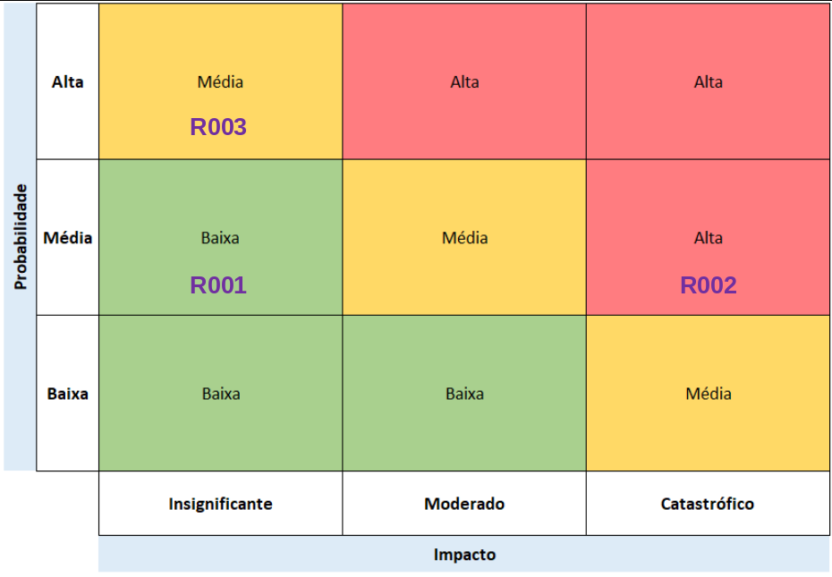

### 1.2.3 Backlog de Produto

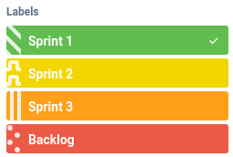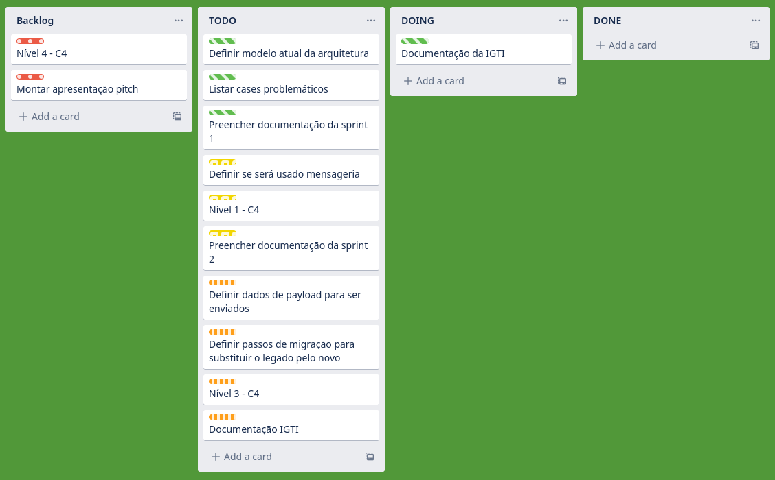

# 2. Área de Experimentação

## 2.1 Sprint 1

### 2.1.1 Solução

#### Evidência do planejamento:

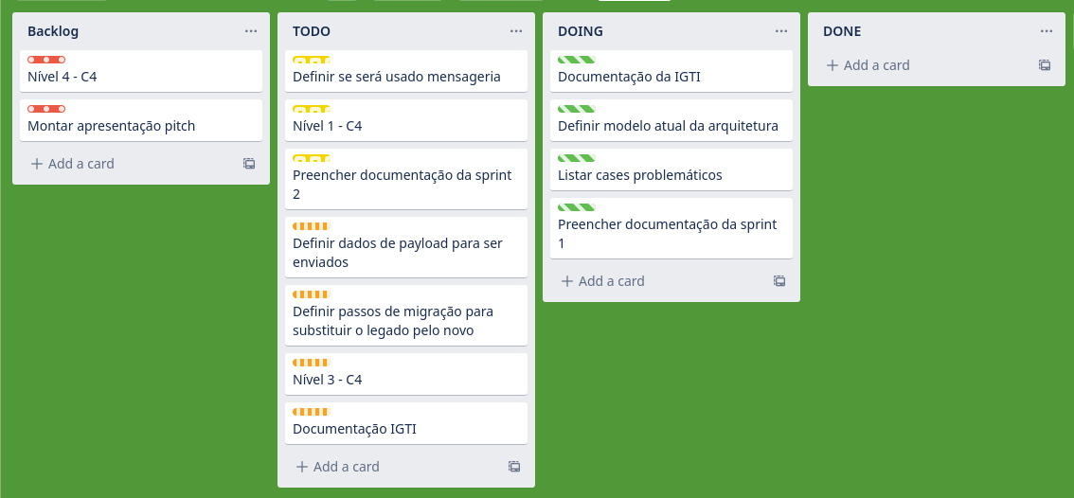

#### Evidência da execução de cada requisito:

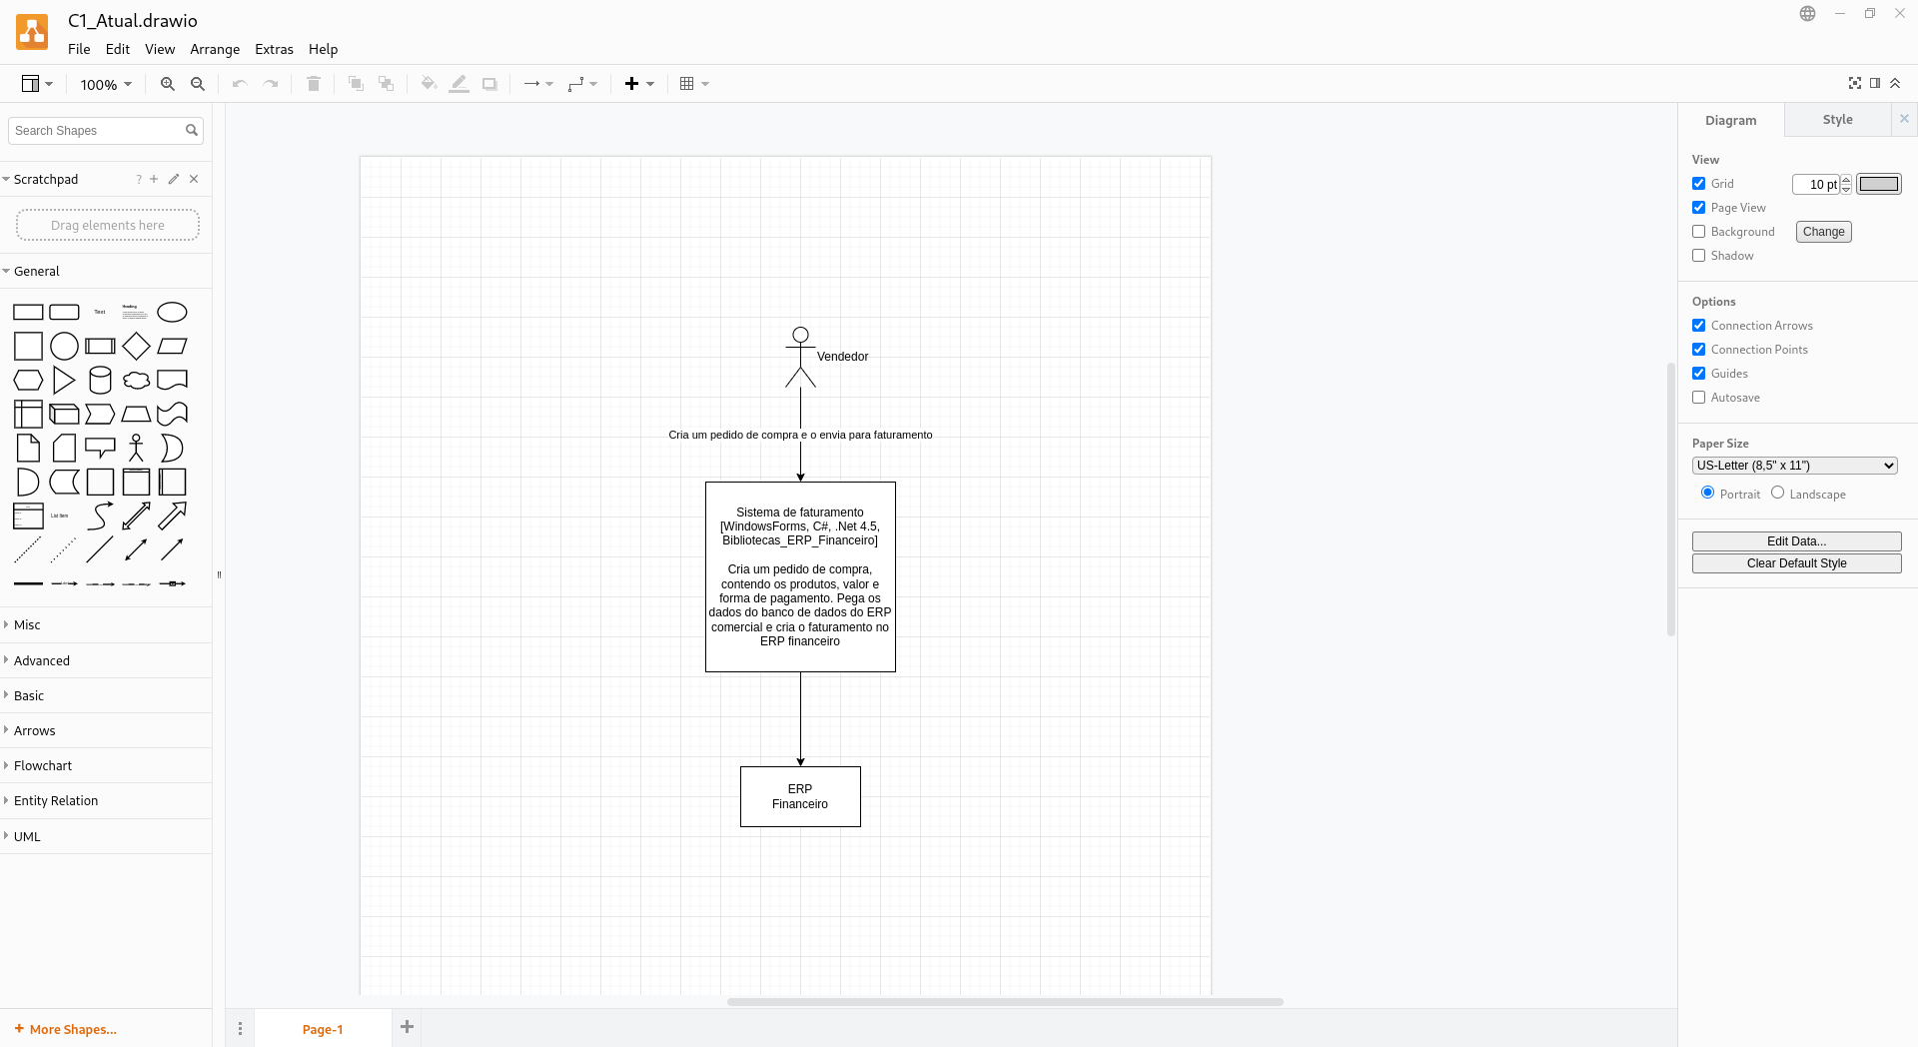

**Diagrama C4, nível 1 da arquitetura atual**. Disponível em <https://github.com/matheusfenolio/projeto-aplicado/blob/main/Sprint_1/C1_Atual.drawio>

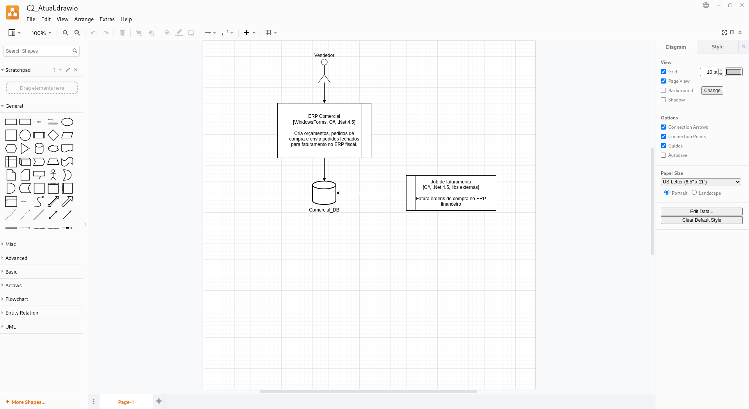

**Diagrama C4, nível 2 da arquitetura atual**. Disponível em <https://github.com/matheusfenolio/projeto-aplicado/blob/main/Sprint_1/C2_Atual.drawio>

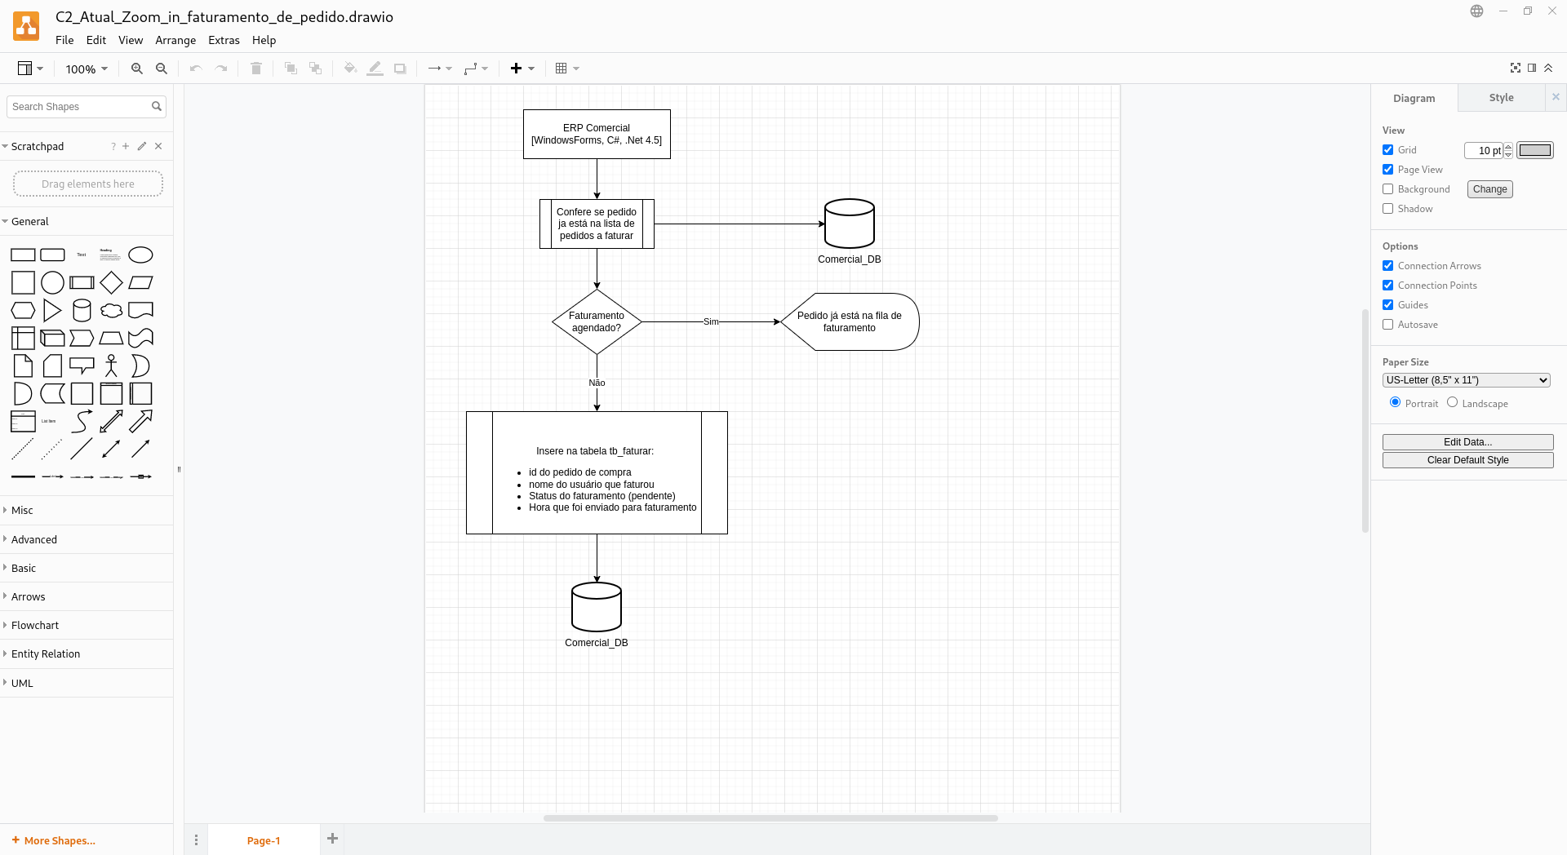

**Diagrama C4, nível 2 da arquitetura atual. Zoom in no faturamento de pedido**. Disponível em <https://github.com/matheusfenolio/projeto-aplicado/blob/main/Sprint_1/C2_Atual_Zoom_in_faturamento_de_pedido.drawio>

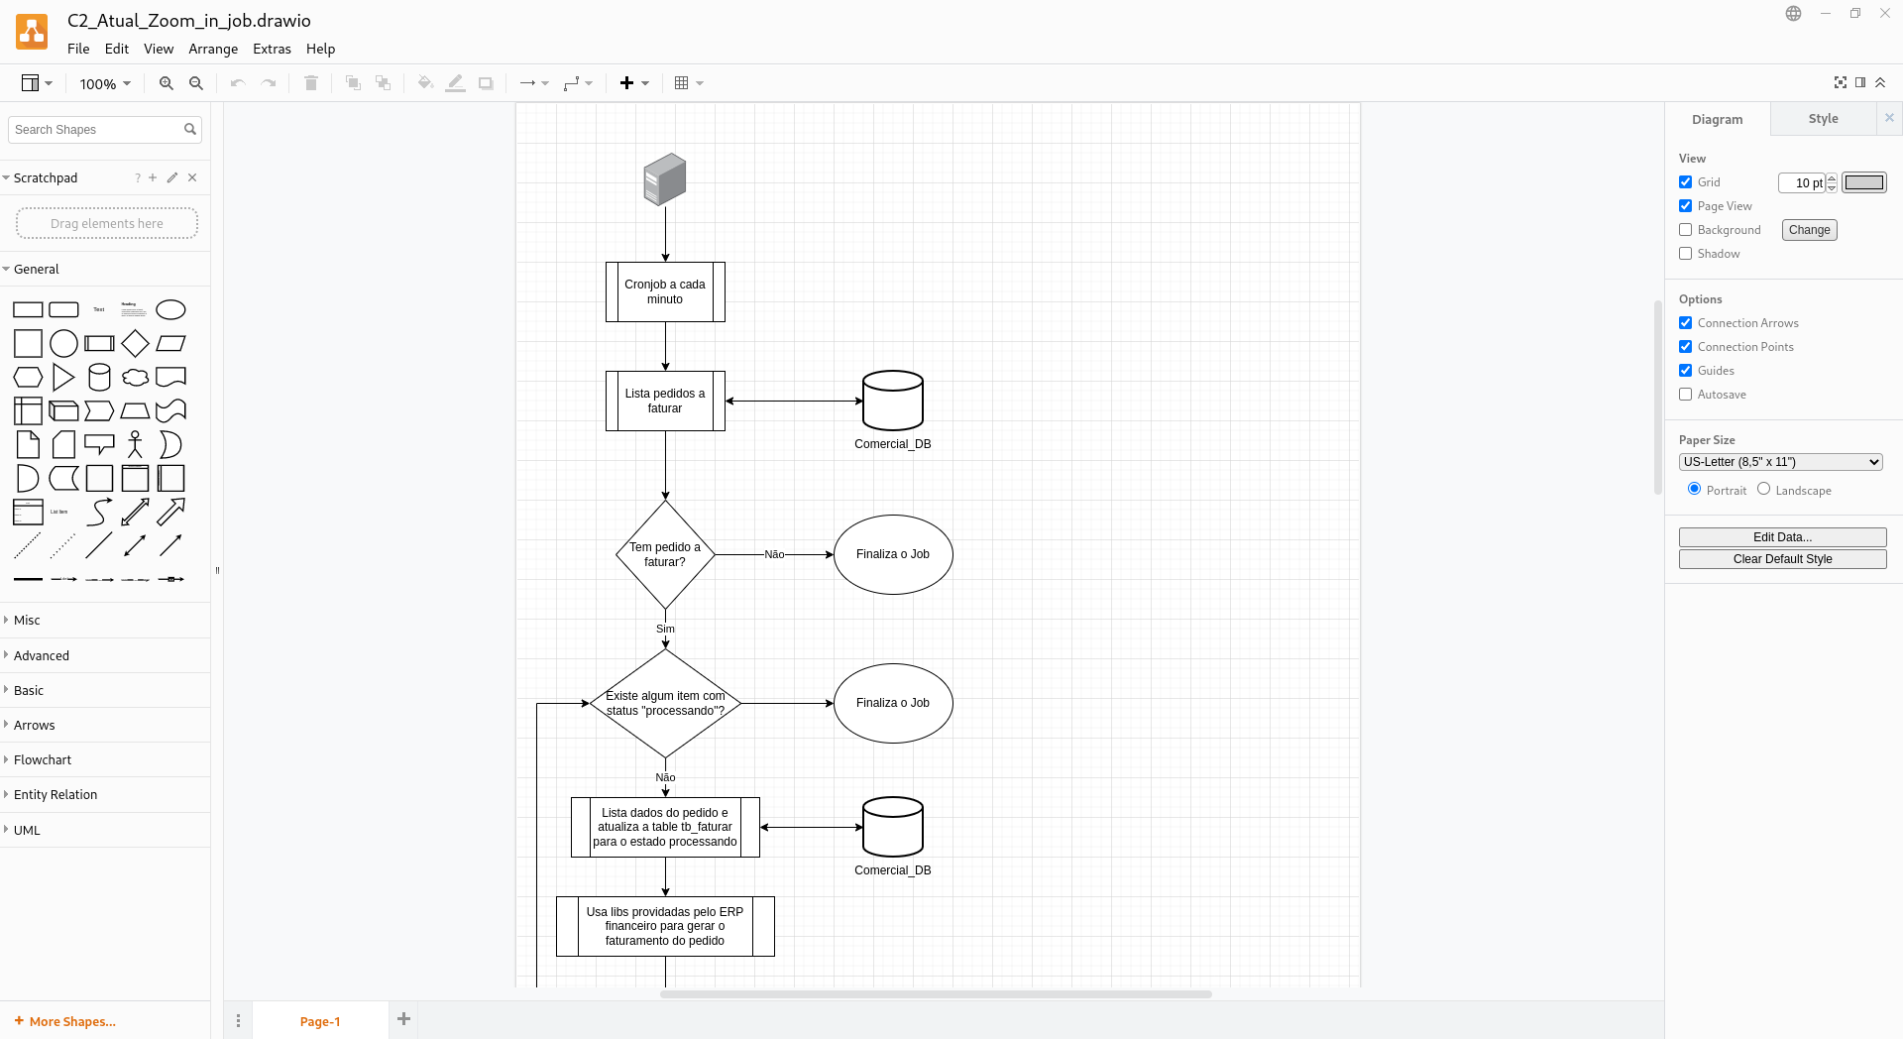

**Diagrama C4, nível 2 da arquitetura atual. Zoom in no job de faturamento**. Disponível em <https://github.com/matheusfenolio/projeto-aplicado/blob/main/Sprint_1/C2_Atual_Zoom_in_job.drawio>

#### Evidência dos resultados:

**Diagrama C1 da arquitetura atual:**

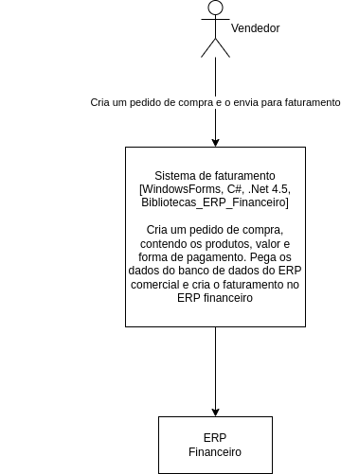

**Diagrama C2 da arquitetura atual:**

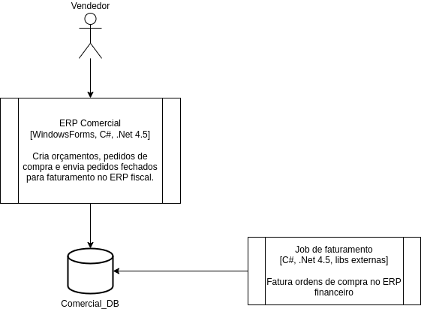

**Zoom in ERP Comercial:**

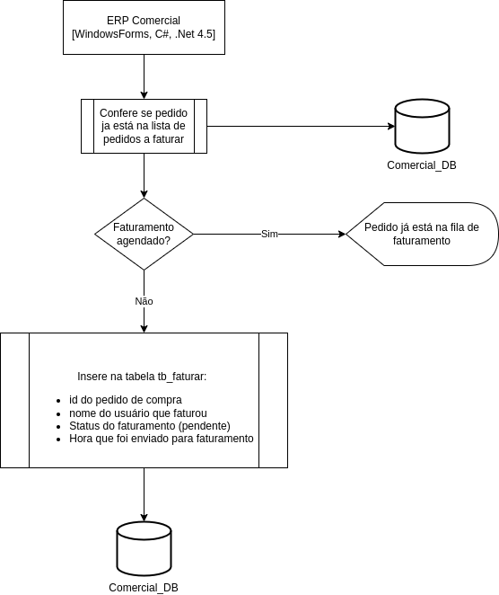

**Zoom in Job de faturamento:**

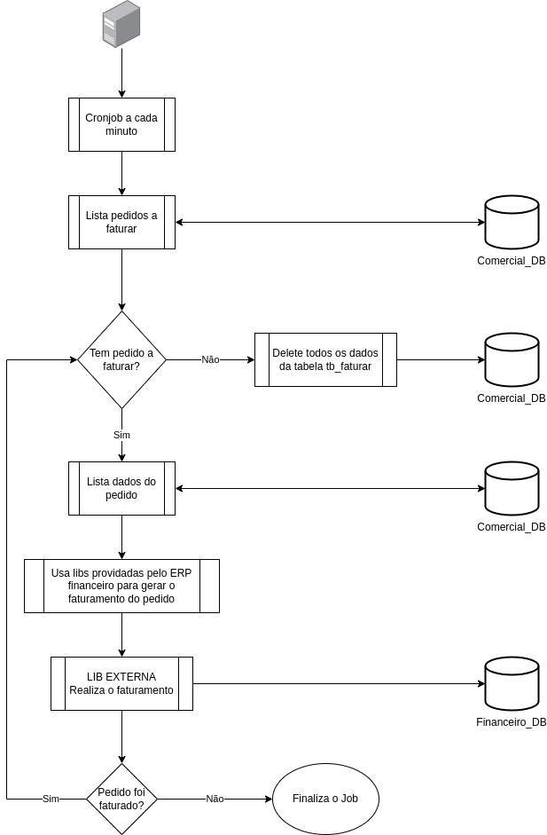

**Problemas apresentados:**

* **ERP Comercial**
  + Vendedor não tem feedback se o faturamento deu certo
  + Vendedores externos não podem realizar faturamento pois o processo funciona apenas localmente
* **Job de faturamento**
  + Se um faturamento não tiver sucesso, ele bloqueia novas tentativas de faturamento do mesmo e dos outros pedidos
  + Processo de faturamento depende de um Cronjob para iniciar
  + Não exite Logs para investigação de erros

### 2.1.2 Experiências vivenciadas

* Por nunca ter utilizado o C4 model para analise de um problema, me surpreendi como ele pode detalhar e isolar níveis para que possa focar em problemas específicos, facilitando a visualização para refatoração em etapas, sem afetar o processo existente.
* Definir quais módulos fazem parte de uma operação que logo após terá um "zoom in" foi um pouco difícil, pois sempre analisei esse problema de uma forma sequencial, desde seu inicio até o fim.
* Eu comecei a usar uma ferramente de script para criar os diagramas, chamada Mermaid porém ao final, ela gerou gráfico muito confusos, por isso optei por utilizar o Draw.io. Por ser uma ferramenta gratuita e fácil de usar.

## 2.2 Sprint 2

### 2.2.1 Solução

#### Evidência do planejamento:

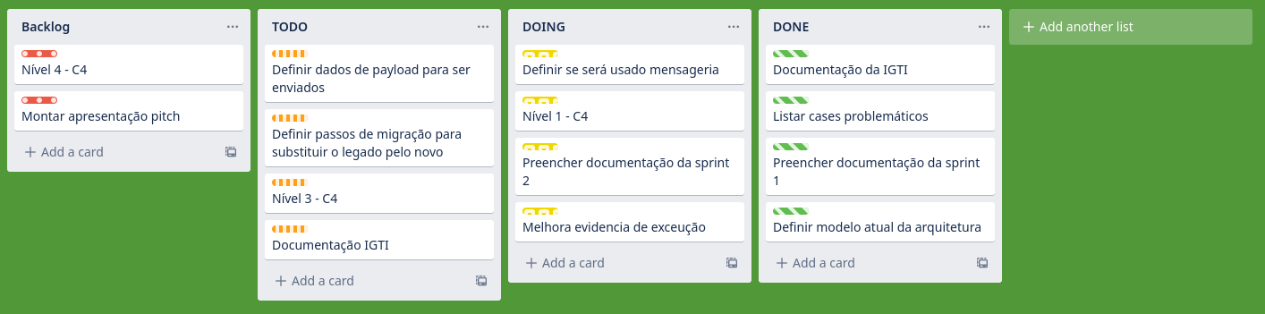

#### Evidência da execução de cada requisito:

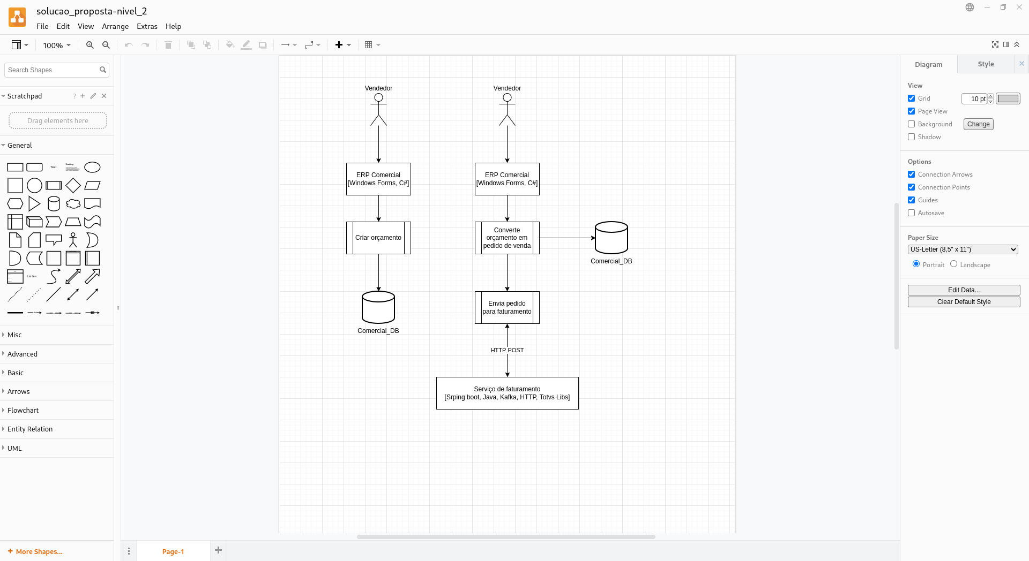

**Diagrama C4, nível 2 da arquitetura proposta**. Disponível em <https://github.com/matheusfenolio/projeto-aplicado/blob/main/sprint_2/diagramas/solucao_proposta-nivel_2>

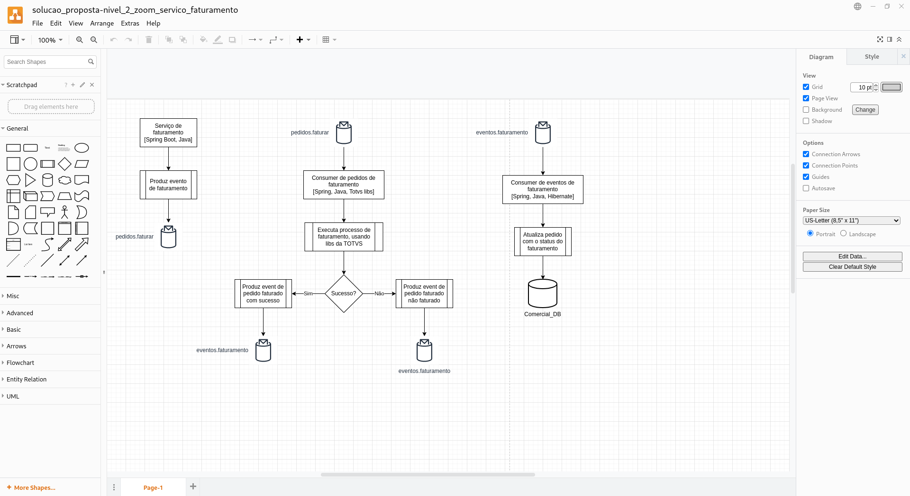

**Diagrama C4, nível 2 da arquitetura proposta. Zoom in serviço de faturamento**. Disponível em <https://github.com/matheusfenolio/projeto-aplicado/blob/main/sprint_2/diagramas/solucao_proposta-nivel_2_zoom_servico_faturamento>

#### Evidência dos resultados:

**Solução proposta**

**C4 – Nível 1**



**C4 – Nível 2**

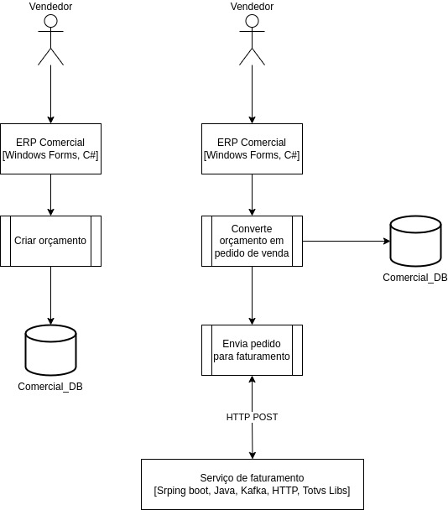

**Zoom serviço de faturamento**

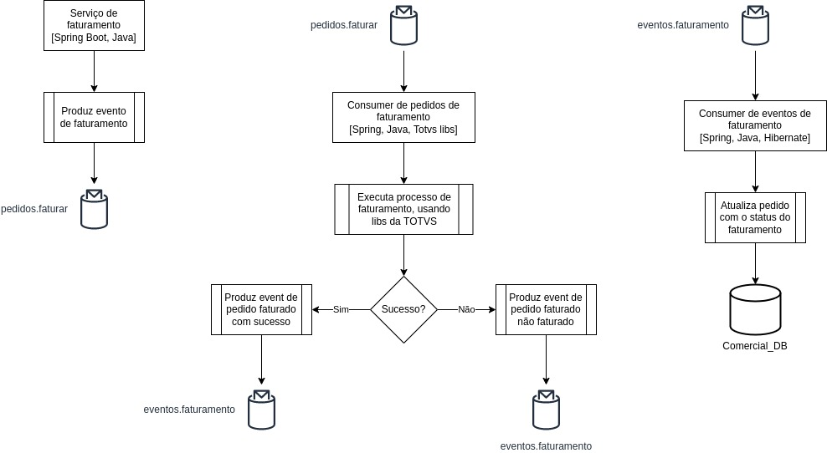

**Solução proposta**

Essa solução tem como objetivo reduzir os problemas de ordens travadas, demora na execução dos processos e possibilitar o uso da funcionalidade para usuários externos através do uso do protocolo HTTP. Além da separação das responsabilidades em microsserviços, possibilitando o uso de contêineres.

**ERP Comercial**: Era responsável por inserir o pedido a ser faturado em uma tabela própria que seria usada como "fila" para o processo de faturamento. Esse processo não permitia o faturamento por usuários fora da rede. Com a nova arquitetura, uma chama HTTP será responsável por enviar um pedido para faturamento.

**Serviço de faturamento**: Antes como um serviço que era chamado através de um Cronjob, agora foi separado em 3 microsserviços. O primeiro responsável por receber requisições HTTP e produzir o evento em um tópico. O segundo para consumir esses eventos e de fato realizar a lógica de faturamento e produzir um evento de resultado desse processo. E o terceiro responsável por captar os eventos de status e atualizar a situação do pedido na base de dados dos **ERP Comercial**.

**Kafka**: Permite que o processo de faturamento ocorra quando sob demanda, não excluindo a necessidade de um temporizador para dar inicio ao processo. Ele também permite que eventos sejam processados mesmo durando um reinicio de um contêiner. Outra vantagem é que caso queiramos escalar o processo de faturamento, garantimos que não haverá problemas de eventos sendo consumidos por dois processos ao mesmo tempo.

### 2.2.2 Experiências vivenciadas

Gostei muito da facilidade que o diagrama C4 nós da para a visualização do problema. Ele nos faz ver de pedaço em pedação, evitando uma grande confusão quando se tenta ver o processo como um todo.

Como a ideia era era refatora uma das funções do processo, um dos diagramas foi reaproveitado, já que não era necessário mudar nenhum outro já existente, fora do processo de de faturamento.

## 2.3 Sprint 3

### 2.3.1 Solução

#### Evidência do planejamento:

#### Evidência da execução de cada requisito:

#### Evidência dos resultados:

### 2.3.2 Experiências vivenciadas

# 3. Considerações Finais

## 3.1 Resultados

Por meio de um texto detalhado, apresente os principais resultados alcançados pelo seu Projeto Aplicado.

Cite os pontos positivos e negativos, as dificuldades enfrentadas e as experiências vivenciadas durante todo o processo.

## 3.2 Contribuições

Apresente quais foram as contribuições que o seu Projeto Aplicado trouxe para que o Desafio proposto fosse solucionado.

Cite, por exemplo, as inovações, as vantagens sobre os similares, as melhorias alcançadas, entre outros.

## 3.3 Próximos passos

Descreva quais são os próximos passos que poderão contribuir com o aprimoramento da solução apresentada pelo seu Projeto Aplicado.